PLAN PRACY – GRUPA MISIE – PAŹDZIERNIK 2017

- ZAJĘCIA DYDAKTYCZNE:

1.DZIEŃ KASZTANKA:
- Zapoznajemy maluchy z kolorami jesieni, a także z ubiorem potrzebnym na jesienny spacer: kalosze, płaszczyk, parasol.
- Opiekunki przynoszą do żłobka kasztany, żołędzie, jesienne liście. Dzieci oglądają dary jesieni. Krótka pogadanka na temat przyniesionych darów, kolorów, kształtów, zastosowania.
- Słuchanie z płyty CD i próba pokazywania treści wpiosence pt. „ Kasztanek”.
- Słuchanie i nauka piosenki pt. „ Małe czerwone jabłuszko”.
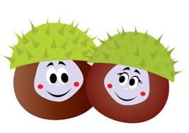

2.PASOWANIE NA ŻŁOBKOWICZA:
- Opiekunki ćwiczą z maluchami uroczyste pasowanie na żłobkowicza.
- Dzieci uczą się krótkiego programu artystycznego, który będzie zaprezentowany podczas pasowania np. zabawy kołowe: „Mam biedronkę kropkowaną”, „Cztery leśne ludki”.
3.DZIEŃ ZIEMNIAKA:
- Opiekunki przynoszą do żłobka ziemniaki, w krótkiej pogadance opowiadają dzieciom co można zrobić z ziemniaków, jakie pyszne potrawy.
- Dzieci z pomocą opiekunek wykonują ziemniaczane figurki.
- ZAJĘCIA RUCHOWE:
- Gimnastyka poranna, ogólnorozwojowa, ćwiczenia dużych grup mięśniowych: skłony, podskoki, przysiady, pajacyki, rowerki, tupanie, klaskanie itp.
- Ćwiczenia sportowe polegające na pokonywaniu toru przeszkód zbudowanego przez opiekunki np. z kręgli. Ćwiczenia z wykorzystaniem woreczków, chusty Klanza, koszy, piłek.
- ZAJĘCIA UMUZYKALNIAJĄCE:
- Bawimy się z dziećmi w zabawy kołowe: „Baloniku nasz malutki”, „Stary niedźwiedź mocno śpi” itp.
- Próba śpiewania piosenki: „ Małe czerwone jabłuszko” – zabawa w kole przy tejże piosence.
- Zabawa i taniec przy piosenkach z płyt CD o tematyce jesiennej: „Kasztanek”, „My jesteśmy małe orzeszki ”.
- ZAJĘCIA MANIPULACYJNO – KONSTRUKCYJNE:
- Z pomocą opiekunek maluszki starają się układać różne kształty z kasztanów, rozsypanych na dywanie.
- Dzieci próbują ozdabiać plasteliną kasztanowe ludziki.
- Zbiorowa praca plastyczna – opiekunki wykonują z ziemniaków stempelki, a dzieci odbijają te stempelki na ogromnym ziemniaku z brystolu.
- Układanie klocków o różnej strukturze , wielkości i ciężkości.
- Dopasowywanie puzzli i układanek.
- ROZWÓJ SPOŁECZNY I EMOCJONALNY:
- Zabawy w kącikach tematycznych: fryzjerskim, medycznym, kuchennym.
- Modelowanie pozytywnych zachowań podczas wspólnej zabawy. Uczenie, które zachowanie jest dobre , a które złe.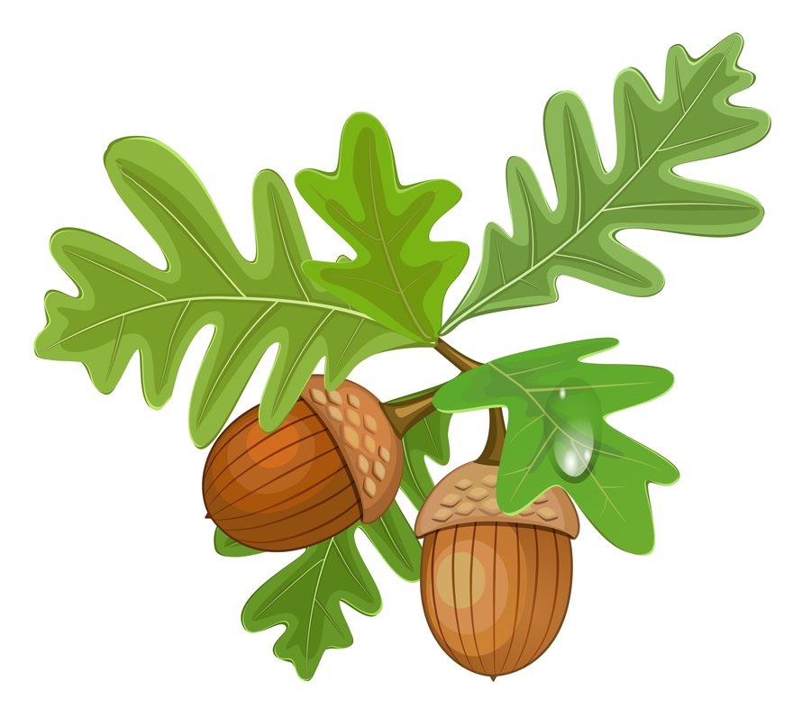
„Małe czerwone jabłuszko”

Małe czerwone jabłuszko
Tańczy dziś pod drzewem z gruszką.
Za rączki się trzymają i wkoło obracają.
Za rączki się trzymają i wkoło obracają.

Małe czerwone jabłuszko
Tańczy pod drzewem i gruszką.
Jabłuszko podskakuje, a gruszka przytupuje.

Jabłuszko podskakuje, a gruszka przytupuje.
Małe czerwone jabłuszko
Tańczy pod drzewem i gruszką.
W rączki klaszcze jabłuszko
razem z dojrzałą gruszką.

W rączki klaszcze jabłuszko
razem z dojrzałą gruszką.

Małe czerwone jabłuszko
Tańczy pod drzewem i gruszką.

